**Как сделать скворечник?**

Изготовление скворечника – не простая задача. Помните о безопасности, работая с отдельными инструментами, гвоздями и шурупами. Используйте перчатки, чтобы защитить руки от заноз, не бойтесь просить помощи взрослых.

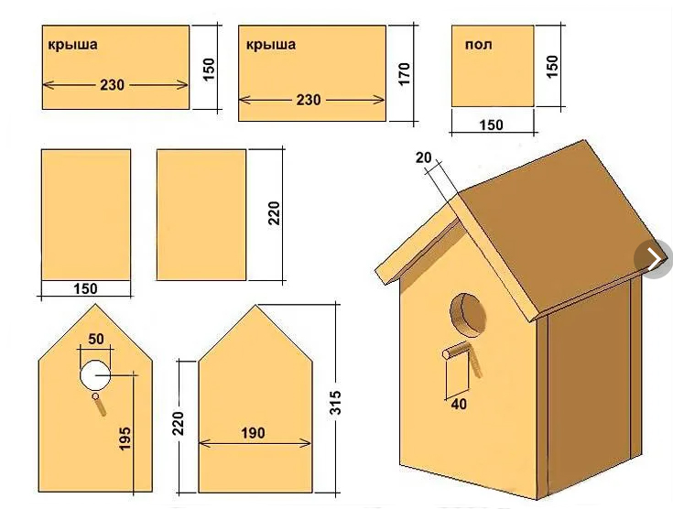

**Из чего сделать скворечник?**

При выборе материалов следует отталкиваться от их легкости, влагостойкости, прочности. Чаще всего скворечники изготавливают из деревянных брусков, фанеры. Не следует использовать в изготовлении пластик, бумагу, другие материалы, неспособные выдержать сезонные погодные условия.

**Можно ли сделать скворечник «многоквартирным»?** Соединять несколько скворечников в один, создавая многоквартирный дом – ошибка. Конкурируя между собой за право заселения, птицы в итоге не смогут заселиться ни в одно из отделений.

**Нужно ли покрывать скворечник лаком?** В этом нет необходимости. Следует помнить и быть готовым к тому, что скворечник не вечен, оптимальный срок службы изделия составляет два года, после чего гнездовью необходим ремонт и чистка.

**Можно ли покрасить скворечник?** Инстинктивно птицы выбирают наиболее незаметное пристанище. Но, живя довольно долгое время рядом с человеком, птицы перестали бояться большого обилия красок. Вероятность того, что роскошная художественная роспись отпугнет птиц, особенно в условиях города, не велика, но и привлекательнее скворечник для пернатых гостей она тоже не сделает. Нужно ли раскрасить скворечник – выбор за Вами.

**Нужна ли жердочка?** Длинная, широкая жердочка служит дополнительным местом, где может разместиться хищник. Не нужно сооружать большой «балкон». Птицы вполне способны зацепиться лапами за сам леток, значит можно отказаться от жердочки совсем, это не будет ошибкой.

**Позаботьтесь о водонепроницаемости!** Крыша скворечника может иметь самую разнообразную форму, но если на ней есть стыки, то желательно дополнительно защитить их водонепроницаемыми материалами. Дело в том, что для птенцов крайне нежелательна влага, особенно на той стадии роста, когда у них еще нет оперения. Крыша идеального скворечника выступает на несколько сантиметров (свес), защищая леток от задувания дождевых капель ветром. Так же, несколько выступающая крыша (длинный свес) осложняет хищникам попытки дотянуться с нее до летка.

**Не нужно строить гнездо за птиц.** Птицы прекрасные строители и смогут обустроить гнездо внутри скворечника в соответствии со своими запросами самостоятельно. Разные виды птиц предпочитают использовать различные материалы для строительства гнезда. Птицы не заселяются в гнездовье, где есть остатки гнезда предыдущих постояльцев.

**Когда же птицы прилетят?** Не следует ожидать, что птицы сразу освоят новое гнездовье. В некоторых случаях может потребоваться несколько сезонов, чтобы птицы выбрали именно Ваш скворечник.

**А можно посмотреть, как птицы обустроились?** Выведение птенцов – ответственный и самый важный этап в жизни птиц. Наблюдайте за скворечником с расстояния, не нужно создавать для кормящих птиц стрессовые условия. В присутствии потенциального хищника птицы не будут кормить птенцов, а бросят все силы на отвлечение внимания от своего потомства.

**Вернутся ли птицы в следующем году?** Птицы не возвращаются на одно и то же место гнездования ежегодно. В природе это обусловлено большим разнообразием хищников, которые могут поджидать птиц. Но не нужно огорчаться, Ваше гнездовье обязательно займет кто-нибудь другой.

**Как повесить скворечник?**

Скворечник размещается на стволе дерева на высоте около 3-4 метров вдали от крупных ветвей. Крупные ветви могут служить насестом для потенциального хищника (кошки, ястреба, вороны, сойки). На одном дереве размещается только один скворечник. Не стоит крепить скворечник гвоздями к живому дереву! Правильный скворечник закрепляется на дерево за отдельное крепление, представленное длинной доской на задней стенке скворечника, с помощью веревки или проволоки (привязывается), что в наименьшей степени приносит вред дереву. Скворечник может размещаться под небольшим уклоном, но без отклонений влево или право. Скворечники размещаются на расстоянии минимум 10 метров друг от друга, чтобы не создавать конкуренцию и соперничество за территорию между гнездящимися птицами.